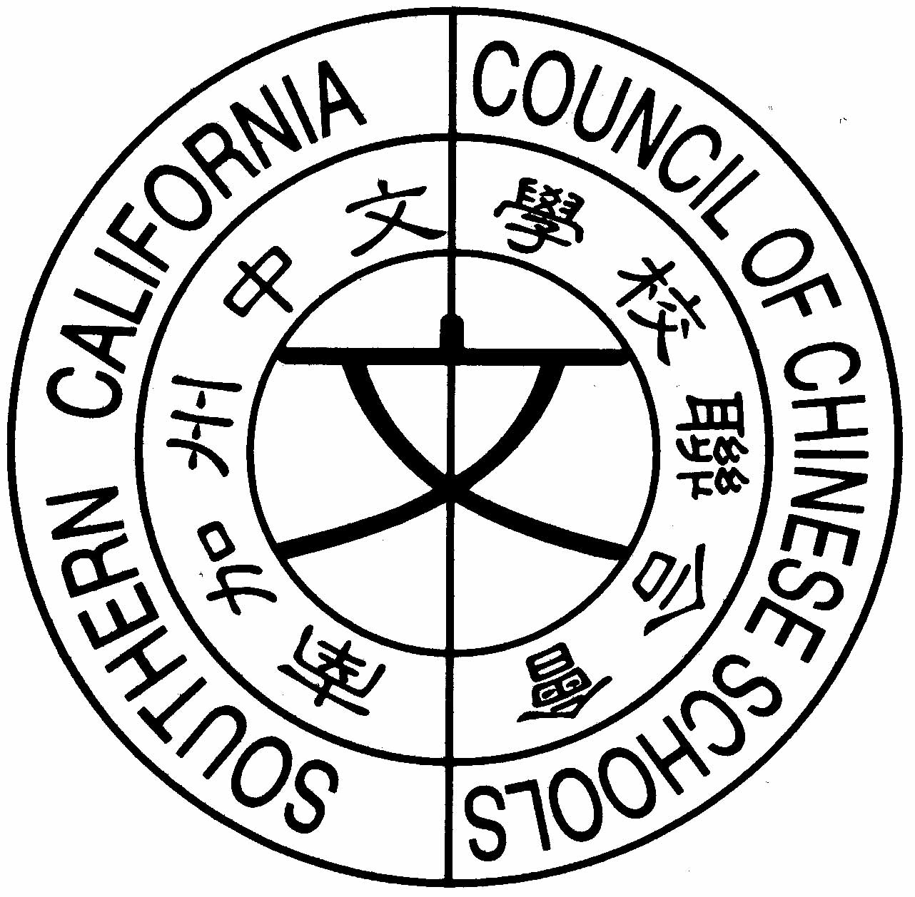
南 加 州 中 文 學 校 聯 合 會
Southern California Council of Chinese Schools
453 S Spring Street, Los Angeles, CA 90018
www.scccs.net

南加州中文學校聯合會公文袁字第 22 號 附件一
日期： 2014年2 月20 日

第三十八屆第二次會員大會
書面提案表

提案人
及職稱
學校名稱
及校碼
提案
說明
請於2/25/2014前email至袁璐會長 luluyuan@hotmail.com，以便編入大會議程。

